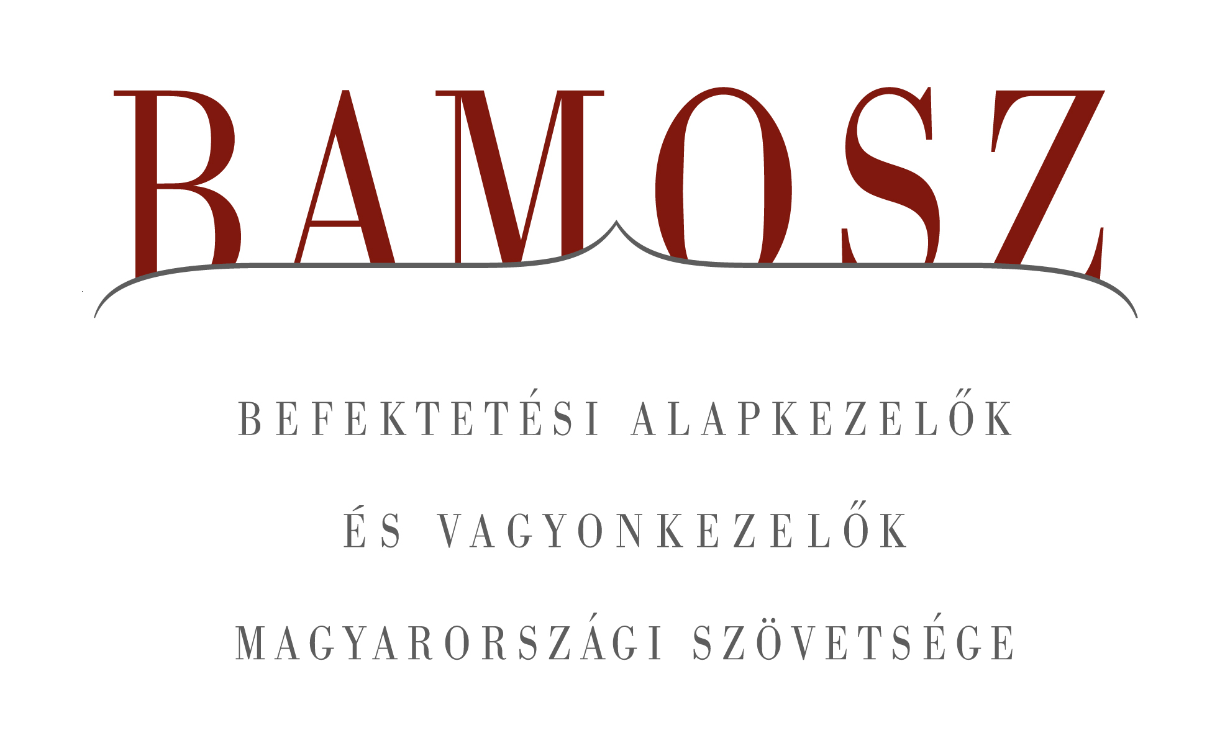

Méltó évzárás, decemberben is jelentősen nőtt az alapok vagyona

Budapest, 2014. január 20.

Folytatódott a vagyon gyarapodása a befektetési alapok piacán decemberben is. A világ tőzsdéi vegyesen szerepeltek: a fejlett régió emelkedett, a fejlődő csökkent. A magyar index hasonlóan szerepelt, mint a fejlődő átlag. A forint erősödött a dollárhoz és az euróhoz képest is. A vagyongyarapodást tekintve a befektetési alapok piacán, ismét kimagasló növekedést hoztak az abszolút hozamú alapok, így az egy évre visszatekintő növekedést tekintve is az élen végeztek.
Az év minden egyes hónapja gyarapodást hozott, legkisebb júniusban 0,4%; legnagyobb márciusban 5,2%. Az éves növekedés pedig 35,3%, amely túlszárnyalta a várakozásokat.

A BAMOSZ tagok által kezelt befektetési alapok összvagyona 82 milliárd forinttal, azaz 1,8 százalékkal növekedett decemberben, alapvetően az új befektetéseknek köszönhetően. A kezelt vagyon ebben a hónapban néhány kategória esetében ugyan csökkent, de a növekvő kategóriák száma és a növekedés nagysága is felülmúlta a csökkenést. Tőkekiáramlás a részvény, árupiaci, tőkevédett és zártkörű alapoknál volt a többi kategória esetében viszont jelentős tőkebeáramlást tapasztalhattunk, köszönhetően a növekvő lakossági megtakarításoknak. Ebben a hónapban összességében 96 milliárdnyi friss tőke érkezett az alapokba, ezen belül a legtöbb friss pénz az abszolút hozamú alapokhoz, a kötvény és a vegyes alapokhoz áramlott. A hónap végén a BAMOSZ tagok mindösszesen 4.617 milliárd forintot kezeltek befektetési alapokban.
A teljes 2013-as évre nézve a hazai alapok nettó eszközértéke 1.205 milliárd forinttal növekedett. Az emelkedés már 2012. utolsó negyedévében elkezdődött, így gyakorlatilag 15 hónapja töretlen a növekedés.

Néhány fontosabb tőkepiaci
index teljesítménye
RMAX | 0,29 %
MAX | 1,70 %
BUX | - 1,31 %
BIX | - 0,09 %
MSCI WF (USD) | 2,15 %
MSCI EM (USD) | - 1,44 %

Az euró/forint, illetve a
dollár/forint árfolyam változása
EUR/HUF | - 1,34 %
USD/HUF | - 2,41 %

A nyilvános nyíltvégű „hagyományos” értékpapír alapok adják az összvagyon többségét (66 százalékát). Az ilyen típusú termékekben kezelt vagyon az elmúlt hónapban összességében 1,9 százalékkal nőtt, az egész évet tekintve pedig több, mint 40%kal.

A pénzpiaci alapokon belül érdemes megemlíteni, hogy a hazai és az euró övezeti likviditási alapokban nagyobb visszaváltás volt, mindkét helyről 6 milliárdnyi tőke áramlott ki. Ezzel szemben az hazai pénzpiaci alapokba 15 milliárd friss tőke áramlott. Az eredő összességében pozitív, hiszen a pénzpiaci alapokba 11,8 milliárdnyi nettó értékesítés volt. Az eredmény: 1%-os vagyongyarapodás a hozamokkal együtt.
Éves szinten a pénzpiaci alapok lemaradók voltak, hiszen az éves növekedés ”csak” 17,5%, ami csak fele az alapok átlagos vagyonnövekedésének.

A kötvényalapok továbbra is népszerűek, az utóbbi két hónapban főleg a rövid futamidejű kötvényalapokat keresik. A vagyongyarapodás 4,7% volt és 34 milliárdnyi friss tőke áramlott a kötvényalapokba.
Ami a teljes évet illeti, a kötvényalapok 121%-os vagyonnövekedést értek el, amivel a harmadik helyet szerezték meg. Csakúgy mint decemberben, az egész évben is a kötvényeken belül a rövid futamidejűek voltak a legkeresettebbek.

A magyar tőzsdeindex a világpiaci trendekkel összhangban csökkent. A részvényalapokból közel 4 milliárdnyi tőke távozott, amit a hozamok nem tudtak ellensúlyozni, így összességében részvényalapok vagyona 3,4%-kal csökkent.
December itt is letükrözte gyakorlatilag az egész évet. A részvényalapok vagyona egy év alatt 7,3%-kal csökkent, ami meglepő, ha a világ tőzsdéinek teljesítményét nézzük.

A tőkevédett alapokból jelentősebb, mintegy 12,7 milliárdnyi tőke áramlott ki. Így nem meglepő, hogy a kategória nettó eszközértéke is csökkent 5%-kal.
Az éves visszatekintés ennél a kategóriánál gyakorlatilag stagnálást mutat, hiszen a vagyon mindössze 3%-kal növekedett.

Az abszolút hozamú alapok esetében a már megszokottá vált kimagasló eszköznövekedés ebben a hónapban ismét megmutatkozott. A tőkebeáramlás 35,4 milliárdot tett ki, ami a legnagyobb a hónapban. A kategória vagyongyarapodása a hozamokkal együtt 8,4%-os volt, ami a második legmagasabb érték. Figyelemre méltó, hogy az abszolút hozamú alapok decemberben már nagyobb eszközértékkel bírnak, mint a tőkevédett alapok. Az ingatlanalapok ”előzésére” októberben került sor, így már csak a hagyományos pénzpiaci és kötvény alapok nagyobbak ennél a néhány éve még lényegében ismeretlen alaptípusnál.
Az abszolút hozamú alapok számára a 2013-as esztendő diadalmenet volt. Ez a kategória érte el a legnagyobb növekedést, amely 137%-ra rúgott. 2012. év végén éppen hogy átlépte a kategória a 200 milliárdos határt, most december végén pedig már 484,2 milliárd volt az összesített nettó eszközértékük.

Az ingatlanalapok közel átlagos növekedést mutattak az év utolsó hónapjában. A friss tőke nagysága 6 milliárdot tett ki az elmúlt hónapban. A tőkebeáramlás és a hozam együttesen 1,6 %-os pozitív vagyonváltozást hozott.
Ami az éves visszatekintést illeti, a korábbi csökkenésről, majd stagnálásról 2013. év második felében az ingatlanalapok magukra találtak és elkezdtek növekedni. Így az éves növekedés elérte a 20%-ot.

A vegyes alapokba jelentős mértékű, 17 milliárd forintnyi tőke áramlott be az elmúlt hónapban, ami a harmadik legmagasabb érték. A hozamokkal együtt a vagyon 3,2%-kal növekedett.
A vegyes alapok a második legnagyobb vagyonnövekedést produkálták az elmúlt évben, ami 128%-ot jelent. Nagyon érdekes, hogy a dinamikus vegyes alapok egyáltalán nem tudtak növekedni, ahogy a részvény alapok sem; viszont a kiegyensúlyozott vegyes alapok szárnyaltak. A vegyes alapok már 2013 júliusában megelőzték a részvényalapokat, ami a vagyon nagyságát illeti, év végére pedig már 86 milliárd forintot tett ki a különbség.

Az árupiaci alapokból fél milliárdnyi tőke távozott. A hozamok némileg rontottak is a helyzeten, így a nettó eszközérték 5,7%-kal csökkent.
Az árupiaci alapok nettó eszközértéke csaknem 17%-kal csökkent az elmúlt év folyamán.

Az elsősorban intézményi befektetők vagyonát kezelő zártkörű alapok esetében az elmúlt hónapban kisebb tőkekivonást tapasztalhattunk 0,6 milliárdnyi értékben. A vagyoncsökkenés mértéke 1,6% volt.
Éves szinten a zártkörű alapok vagyona 26%-kal csökkent, ami a legnagyobb zsugorodás a kategóriák között. Tulajdonképpen a zártkörű alapok a nyugdíjrendszer reformja óta nem találnak magukra, ami sok magyarázatra nem is szorul.

A szerkesztők figyelmébe:
BAMOSZ
A Befektetési Alapkezelők és Vagyonkezelők Magyarországi Szövetsége (BAMOSZ) a hazai alap- és vagyonkezelő szakmát képviselő szövetség. A BAMOSZ 26 tagja összesen több, mint 6.900 milliárd forint vagyont kezel, ezen belül mintegy 4.600 milliárd forintot befektetési alapokban. A BAMOSZ honlapja a www.bamosz.hu oldalon található.
A tájékoztatóban szereplő adatok – egyéb megjelölés hiányában – a Befektetési Alapkezelők és Vagyonkezelők Magyarországi Szövetségének tagjai által szolgáltatott számokon alapulnak, és kizárólag a BAMOSZ tagjaira vonatkoznak. Az adatok tájékoztató jellegűek, azok helyességét a BAMOSZ-nak nem áll módjában ellenőrizni, ezért azokért felelősséget nem vállal.

Részletes háttértáblák a BAMOSZ honlapon találhatók:
http://www.bamosz.hu/web/guest/dokumentumok-es-statisztikak/-/document_library_display/ir0V/view/35326

További információ:
Temmel András
info@bamosz.hu
374-07-56

